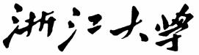

demo3 Gesture detection

本科实验报告

课程名称： 边缘计算开发实践

姓 名： 吴溪语

学 院： 信息与电子工程学院

专 业： 电子科学与技术

学 号：

指导教师： 皇甫江涛

2025 年 10 月 8 日

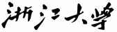实验报告

专业： 电子科学与技术
姓名： 吴溪语
学号：
日期： 2025.10.8

课程名称： 边缘计算开发实践 指导老师： 皇甫江涛 成绩：_____________

实验名称： demo3 Gesture detection 实验类型：

一、实验目的
（1）熟悉 Arduino Nano 33 BLE Sense 开发板、开关按钮、面包板等元件的连接逻辑，按规范完成电路搭建，理解各元件功能作用。
（2）学会使用 Arduino IDE 加载专用库（Arduino_TensorFlowLite、Arduino_LSM9DS1），通过程序捕获 IMU传感器数据，学习采样、格式输出及分类存储方法。
（3）通过串口绘图仪观察数据波形，建立 “手势-数据” 对应认知，借助 Google Colab 完成模型训练，掌握云端模型部署与手势识别验证方法。

二、实验原理

2.1 硬件原理
（1）Arduino Nano 33 BLE Sense：集成 LSM9DS1 IMU ，可输出 X 、Y 、Z 三轴加速度与角速度数据，经预处理后通过引脚交互。其中，加速度反映线性运动，角速度反映旋转运动。
（2）开关按钮触发：一端接 D3 引脚（高电平待机） ，一端接地。按下时 D3 引脚变低电平，触发 1 秒数据采集（采样率 119Hz）。

2.2 软件与数据原理
（1）库功能：Arduino_LSM9DS1 库实现 IMU 数据读取，Arduino_TensorFlowLite 库支持端侧模型运行
（2）数据处理：IMU_Capture.ino 程序采样，数据通过 USB 传输，训练多组，人工存储为（例如 punch.csv、 flex.csv）与后续训练。

2.3 机器学习原理
（1）模型训练：Colab 读取 csv 数据，经清洗、归一化后划分训练、验证集，通过全连接神经网络学习手势特征，最小化分类损失。
（2）端侧识别：开发板加载训练好的 motion.model ，触发采集后对数据预处理，通过模型推理输出手势置信度（0=低置信度，1=高置信度）。

2.4 附：代码解析
IMU_Capture.ino 的功能与分析：
核心功能：实现当检测到显著运动（加速度超阈值）时， 自动采集 1 秒（119Hz 采样率） 的 IMU 传感器数据，便于后续通过串口监视器或或保存为 CSV 文件。

基本逻辑步骤：
（1）初始化配置：初始化串口通信（波特率 9600）和 IMU 传感器，若传感器初始化失败则输出错误信息并终止程序，同时打印 CSV 数据头部（aX,aY,aZ,gX,gY,gZ）。
（2）触发数据采集：通过循环持续检测 IMU 的加速度数据，计算 X 、Y 、Z 三轴加速度的绝对值之和；当该总和超过设定的阈值（2.5G）时，判定为 “显著运动” ，随即重置样本计数（samplesRead=0），触发后续的数据采集流程。
（3）数据采集与输出：触发后，循环读取 119 组 IMU 的加速度（aX,aY,aZ）和陀螺仪（gX,gY,gZ）数据并通过串口输出；采集完 119 组数据后，输出空行作为分隔。

IMU_Classifier.ino 的功能与分析：
核心功能：实现基于 IMU 传感器的实时手势识别，通过预训练模型对运动数据分类，输出对应手势的置信度供验证。
基本逻辑步骤：
（1）初始化配置：初始化串口通信和 IMU 传感器；同时加载 TensorFlow Lite 模型，配置模型解释器、内存池及输入输出张量，确保模型可运行。
（2）触发数据采集：通过循环检测IMU 加速度数据，当 X、Y、Z 三轴加速度绝对值之和超过阈值（2.5G）时，判定为 “显著运动” ，重置样本计数以启动数据采集。
（3）数据处理与输入：采集 119 组 IMU 数据（加速度 aX/aY/aZ 、陀螺仪 gX/gY/gZ），将数据归一化（映射到 0-1 范围）后存入模型输入张量。
（4）模型推理与结果输出：采集完数据后，调用 TensorFlow Lite 模型进行推理，输出两种手势的置信度（0-1 之间）到串口。

三、实验任务与要求
（1）硬件操作：按电路要求正确连接开发板、传感器及按钮，烧录 demo3_ 1_IMU_Capture.ino。
（2）数据采集：每种手势（如挥手、敲击）至少采集 10 组有效数据，可以通过串口绘图仪观察波形数据。复制串口监视器中的数据并采用csv 格式记录。
（3）模型训练与部署：本地训练采用VSCode 搭建匹配环境，确保依赖库版本正确，完整执行训练流程以生成 gesture_rec.h ，验证模型收敛性；云端训练用 Colab 同步执行数据上传与训练，记录损失值、准确率等指标，与本地结果对比。
（4）部署验证：烧录 demo3_2_IMU_Classifier.ino 后，每种手势测试多次，观察串口输出的置信度是否正确率较高。

四、主要仪器设备或软件及其环境
（1）Arduino Nano 33 BLE Sense 开发板

（2）开关按钮
（3）杜邦线
（4）面包板
（5）Micro USB 线（连接开发板与电脑）
（6）软件或工具：Arduino IDE（库：Arduino_TensorflowLite 、Arduino_LSM9DS1）、Visual Studio Code （环境：python 3.9.23）、Colab

五、操作方法和实验步骤

（1）Arduino 采集训练数据
连接 nano33 开发板与按钮，确认引脚无误且连接可靠。配置 ArduinoIDE 环境后，烧录 Capture.ino，打开串口监视器，每进行一次手势（如挥手或敲击），记录串口监视器输出的传感器数据并记为 csv 格式文件。
开发板连接图：
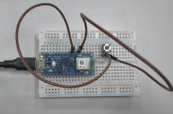

串口数据输出以及 csv 文件记录：每个手势各记录 10 组。

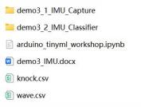
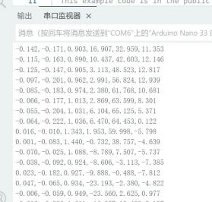

（2）Vscode 本地训练模型
运行 DEMO3_IMU 中的 arduino_tinyml_workshop.ipynb 文件。
①绘制 knock.csv 数据（敲击）的加速度图和陀螺仪图。绿、蓝、红线分别代表 x 、y 、z 方向。
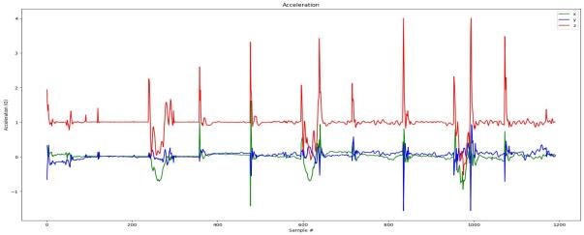
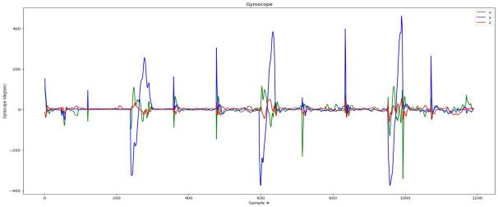

②模型建立和训练
可见训练过程中，loss 损失函数和平均绝对误差 mae 的总体趋势是越来越小，说明模型预测结果和真实情况的差距越来越小，即模型预测性能逐步提高。
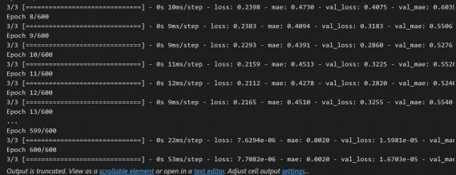

绘制 Training loss 与 Validation loss 图，可以直观体现模型在训练过程中训练损失和验证损失随训练轮次的变化趋势。图中可见，训练损失（绿色）从左到右逐渐下降，最终趋近于 0 。这说明模型在训练集上的拟合能力持续提升，对训练数据的预测误差越来越小；而验证损失（蓝色）与训练损失同步下降，说明模型在未见过的验证集上的泛化能力也在提升。最后出现的尖峰可能是偶然误差。
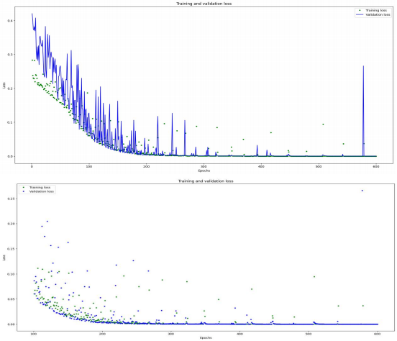

绘制训练 MAE 与验证 MAE 图，可以看出，模型在训练过程中，训练集和验证集上的平均绝对误差从较高值总体逐渐下降，说明模型在训练集上的拟合能力和对验证集的泛化能力都在持续提升。但是 MAE下降过程中存在多处 “尖峰” ，下降的平滑度不足。
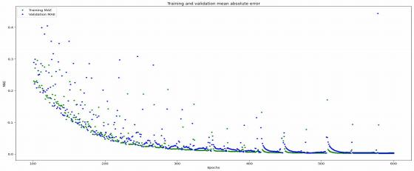

③绘制模型预测值与实际值的对比散点图，其中蓝色点代表实际标签，红色点代表模型预测值。
图中只有两组点，分别对应“knock ”和“wave ”两种手势的概率分布，两者的坐标接近 (1,0) 或 (0, 1)，且两组点的预测值与实际值几乎完全重合，说明模型在测试集上对“knock ”和“wave ”两种手势的分类预测较精确。

④生成 model.h 文件，复制到 arduino 工程中，用于下一个步骤的测试验证。

（3）Colab 云端训练
①除了本地部署以外，也可以采用云端部署的方式。将 konck.csv 文件和 wave.csv 文件上传 Colab 中的 sample_data 。connect 并运行代码。
②与本地部署步骤类似，绘制加速度图和陀螺仪图。
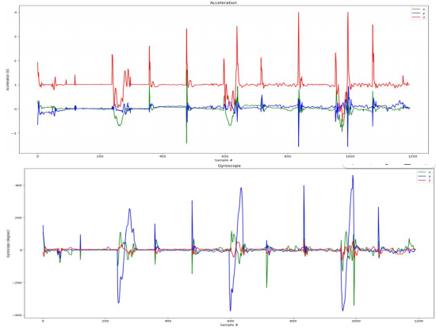

③绘制 Training loss 与 Validation loss 图，可以发现 Colab 云端和 Vscode 的本地训练效果存在一定差异，从图中可见，Colab 训练损失（绿色点）整体下降趋势较为平滑，从初始阶段就快速收敛，后期稳定在极低损失值。
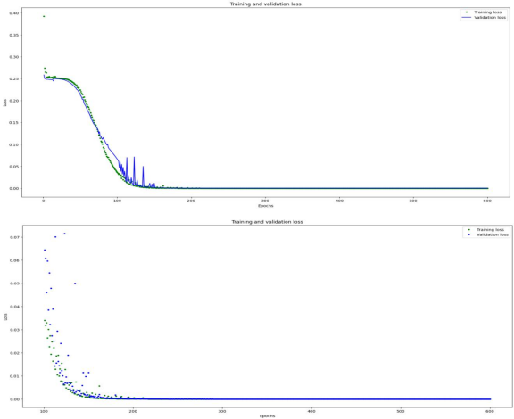

绘制训练 MAE 与验证 MAE 图，与本地部署相比，训练和验证 MAE 的下降趋势平滑。这可能是由于配备高性能 GPU ，计算能力强且资源分配稳定，在数据处理阶段更加高效。
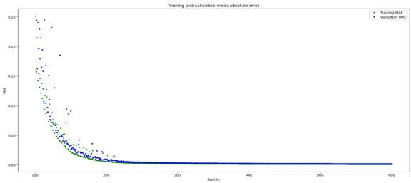

③绘制模型预测值与实际值的对比散点图，预测值与对比值基本重合，预测非常准确。

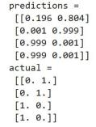

④生成 model.h 文件，复制到 arduino 工程中，用于下一个步骤的测试验证。

（4）Ardiuno 测试验证
将 IMU_Classifier.ino 中的 model 替换成先前训练好的模型，烧录上板测试，通过串口监视器观察输出的置信度结果。做出多组手势后发现，识别非常准确。
wave 情况下的识别结果： knock 情况下的识别结果：
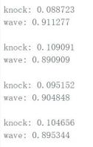
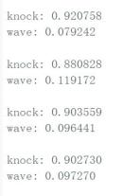

六、遇到的问题及解决方法
1.TensorflowLite 安装问题：在配置环境的过程中，发现库管理器中没有 Arduino_TensorflowLite ，显示“The library has been deprecated ”即库被弃用了。查找资料后发现，可以通过安装 Harvard_TinyMLx 来解决这个问题，文件路径显示 Tiny 中集成了 Tensorflow ，尝试后发现可以进行编译和上传。
2.按钮控制采集多余：IMU Capture 烧录上板后发现，不用按钮控制串口端也可以输出传感器采集的数据。检查代码和连接之后，发现代码中并没有关于按钮控制的逻辑，仅通过“加速度总和超过 2.5G ”的阈值条件触发数据采集。采集多组数据后发现，单独的加速度阈值判断已经可以合理控制数据采集，可以不考虑按钮控制采集。

七、实验心得
本次实验围绕 gesture detction 手势识别展开，让我对模型训练的过程有了清晰的认知。在这个过程中，我熟悉了Nano33 BLE sense 开发板等元件的连接与功能，并学习了IMU 传感器数据的采集、处理及存储方法。另外，我分别在云端和本地进行了模型训练并对比，发现 Colab 训练下的损失与 MAE 曲线更平滑且收敛更快，体现了环境对模型训练的影响。最终模型部署后，通过验证测试，发现识别两种手势较为准确，成功完成了实验任务。
在这个过程中，我也遇到了一些问题，例如 Tensorflowlite 库的安装出错、对代码的不理解、硬件连接方式的疑惑、可能出现的过拟合现象等，通过查阅资料、阅读硬件手册、向助教请教等方式，最终解决了这些问题，有效地锻炼了我的排错能力与工程实践能力。
总体而言，本次实验基于“数据采集-模型训练-边缘部署 ”的完整逻辑，将理论与实践结合，让我在环境配置、数据预处理、模型优化与部署验证等关键环节积累了实际经验，从而对边缘计算开发实践有了更深入的认识，也为以后可能的模型训练打下了牢固的基础。

